

SQL Server 2000 自習書シリーズ 開発編No.5
ストアドプロシージャ入門

この文書に含まれる情報は、公表の日付の時点での Microsoft Corporation の考え方を表しています。市場の変化に応える必要があるため、Microsoft は記載されている内容を約束しているわけではありません。この文書の内容は印刷後も正しいとは保証できません。この文書は情報の提供のみを目的としています。
マイクロソフトは、この文書で明示もしくは暗黙に示された内容を保証するものではありません。
Microsoft、Microsoft SQL Server、Windows、Windows 2000、は、米国 Microsoft Corporation の米国およびその他の国における登録商標です。
その他、記載されている会社名および製品名は、各社の商標または登録商標です。
© Copyright 2001 Microsoft Corporation. All rights reserved.

このテキストの中で使用しているアイコンの意味は以下のとおりです。
 （OnePoint） 補足情報
 （実習） 実習タイトル
この自習書は以下の3部から構成されており、SQL Server 2000の機能であるストアドプロシージャ、トリガおよびユーザー定義関数について解説します。
はじめに
この文書に含まれる情報は、公表の日付の時点での Microsoft Corporation の考え方を表しています。市場の変化に応える必要があるため、Microsoft は記載されている内容を約束しているわけではありません。この文書の内容は印刷後も正しいとは保証できません。この文書は情報の提供のみを目的としています。また、SQL Server 2000ベータ3時点の情報をベースに記載しています。
マイクロソフトは、この文書で明示もしくは暗黙に示された内容を保証するものではありません。
Microsoft、BackOffice、 BackOfficeロゴ、Windows、Windows NT は、米国 Microsoft Corporation の米国およびその他の国における登録商標です。
その他、記載されている会社名および製品名は、各社の商標または登録商標です。
© Copyright 1998 Microsoft Corporation. All rights reserved.

このテキストの中で使用しているアイコンの意味は以下のとおりです。
（OnePoint） 補足情報
（実習） 実習タイトル
- ストアドプロシージャ
SQL Server 2000では、システムで用意されたシステム ストアドプロシージャを使用するだけではなく、ユーザーが独自にストアドプロシージャを定義することができます。第1部では、ストアドプロシージャの概要と作成および、使用方法について解説します。

- トリガ
トリガは、指定したテーブルに対して変更が行われた時に、データベースが自動的に起動する特殊なストアドプロシージャです。第2部では、トリガの機能とその利用方法を解説します。

- ユーザー定義関数
SQL Server 2000では、あらかじめ定義されている組み込み関数を使用するだけではなく、ユーザーが独自に関数を定義することができます。第3部では、ユーザー定義関数の作成と管理方法を解説します。

■実習に必要な環境
この自習書で実習を行うために必要な環境は次のとおりです。
- OS
    - Windows 2000 Server
- ソフトウェア
    - SQL Server 2000

 本自習書では、SQL Server 2000に標準で付属する “Nothwind” サンプル データベースを使用して実習を行います。 “Northwind” データベースは、世界各国を相手に食料品の輸出入を専門に行う Northwind Traders という架空の会社の販売データで構成されています。
■構文の解説について
この自習書でTransact-SQLの構文を解説する場合は、次のような規則で表記を行います。
表記 | 使用目的
大文字 | Transact-SQL キーワードを示します。
斜体 | ユーザーが指定する Transact-SQL 構文のパラメータを示します。
| (縦棒) | 角かっこ、または中かっこで囲まれた項目を区切ります。選択できる項目は 1 つだけです。
[ ] (角かっこ) | 省略可能な構文項目を示します。なお、角かっこは入力しません。
{} (中かっこ) | 必須の構文項目を示します。なお、中かっこは入力しません。
[,...n] | 先行する項目を n 回繰り返せることを示します。項目はカンマで区切ります。
[ ...n] | 先行する項目を n 回繰り返せることを示します。項目は空白で区切ります。

この自習書に記載する各ステートメントの構文には、そのステートメントでよく使用される基本的なパラメータだけを記述しています。Transact-SQLの各ステートメントが持つその他のパラメータについては、Books Onlineの 「Transact-SQL リファレンス」 トピックを参照してください。

また、本書にはスクリプト ファイルが付属しています。[Script] フォルダ内の各ファイルを参照しながら学習してください。

目 次
はじめに 3
1.1 ストアドプロシージャの概要 9
ストアドプロシージャとは？ 9
ストアドプロシージャの種類 9
システム ストアドプロシージャ 10
拡張ストアドプロシージャ 10
ユーザー定義ストアドプロシージャ 10
1.2 ストアドプロシージャの使用 11
ストアドプロシージャの作成と実行 11
ストアドプロシージャの作成 11
ストアドプロシージャの実行 12
入力パラメータの使用 13
ストアドプロシージャからデータを返す方法 14
出力パラメータの使用 15
リターン コードの使用 16
ストアドプロシージャのグループ化 17
ストアドプロシージャのネスト 17
ストアドプロシージャの再コンパイル 17
ストアドプロシージャの暗号化 17
1.3 ツールを利用したストアドプロシージャの作成 18
Enterprise Managerによるストアドプロシージャの作成 18
ストアドプロシージャ作成ウィザードによるストアドプロシージャの作成 19
1.4 ストアドプロシージャの管理 21
ALTER PROCEDUREによるストアドプロシージャの変更 21
DROP PROCEDUREによるストアドプロシージャの削除 21
ストアドプロシージャの定義の確認 21
2.1 トリガの概要 23
トリガとは 23
トリガが起動される回数 23
トリガのネストと再帰 23
トリガを使用する状況 24
AFTERトリガとINSTEAD OFトリガ 24
insertedテーブルとdeletedテーブル 25
2.2 トリガの作成 26
CREATE TRIGGERステートメント 26
AFTERトリガの使用 26
INSTEAD OFトリガの使用 29
2.3 トリガの管理 32
トリガの情報表示 32
トリガの定義を表示する 32
テーブルに対して設定されているトリガを表示する 32
トリガの変更 32
複数行が更新された場合の対処 33
トリガの削除 34
トリガの有効化/無効化 34
トリガの暗号化 34
Enterprise Managerを使用したトリガの作成と管理 34
3.1 ユーザー定義関数の概要 37
ユーザー定義関数とは 37
ユーザー定義関数で使用できる組み込み関数 37
副作用の制限 37
スキーマ バインド 37
ユーザー定義関数の種類 37
スカラ関数 38
テーブル値関数 38
3.2 ユーザー定義関数の作成と使用 39
スカラ値関数の作成と使用 39
インライン テーブル値関数の作成と使用 41
複数ステートメントのテーブル値関数の作成と使用 42
3.3 ユーザー定義関数の管理 46
ユーザー定義関数の情報表示 46
ユーザー定義関数に関する情報を表示 46
ユーザー定義関数の定義を表示する 46
ユーザー定義関数の変更 46
ユーザー定義関数の削除 47
Enterprise Managerを使用したユーザー定義関数の作成と管理 47

第1部 ストアドプロシージャ
ストアドプロシージャとは？
1.1 ストアドプロシージャの概要
ストアドプロシージャとは、SQL Serverが１つの実行プランとしてコンパイルするT-SQLステートメントの集まりです。SQL Serverは、はじめてストアドプロシージャが実行されたときにコンパイルを行い、実行プランをメモリにキャッシュします。次回の実行からは、再コンパイルを行わずに作成済みの実行プランを使用するので、処理を高速に行うことができます。
ストアドプロシージャは、入力パラメータを受け取り、ローカル変数を使用して処理を行い、出力パラメータとしてデータを返したり、成功または失敗のステータスを返したりすることができます。
ストアドプロシージャを使用すると次のようなメリットがあります。
- 処理の高速化
前述した通り、２回目以降の実行ではコンパイル済みの実行プランを使用するため、処理が高速になります。
- ネットワークトラフィックの減少
クライアントからサーバーに対してT-SQLを送信する場合、T-SQLステートメントを個々に呼び出す代わりに、１つのストアドプロシージャを呼び出すことで、ネットワークに送信するステートメントを減少させることができます。
- セキュリティ メカニズムとしての使用
ユーザーが、直接テーブルやビューへのアクセス権がない場合でも、ストアドプロシージャの実行権を与えることができます。この際に、ストアドプロシージャからアクセスしているテーブルやビューのアクセス権を変更する必要はありません。
- ロジックの一貫性とデータベース アクセスの簡略化
ストアドプロシージャを利用するユーザーはデータベース構造の細部を知らなくても、必要な処理を実行することができます。また、複数のアプリケーションで同様の処理を行う場合に、ストアドプロシージャを使用することで一貫した実装を行うことができます。
T-SQLについて
T-SQLの解説については、SQL Server 2000 自習書シリーズ開発編 No.5 「T-SQLを使用したデータ ベースの基本操作」編を参照下さい。

ストアドプロシージャの種類
ストアドプロシージャには、システム ストアドプロシージャ、拡張ストアドプロシージャ、ユーザー定義ストアドプロシージャの３種類があります。
一時ストアドプロシージャ
上記の３種類のほかに「一時ストアドプロシージャ」があります。一時ストアドプロシージャは、SQL Server がシャットダウンされた後は存在しません。一時ストアドプロシージャにはローカル(プレフィックスは # )とグローバル(プレフィックスは ## )があり、ローカルな一時プロシージャを実行できるのは、そのプロシージャを作成した接続のみで、接続が閉じられると自動的に削除されます。グローバルな一時ストアドプロシージャはすべての接続が実行できますが、そのプロシージャを作成したユーザーが使用した接続が閉じると、それ以上そのグローバルな一時ストアドプロシージャを実行することはできなくなります。

システム ストアドプロシージャ
システム ストアドプロシージャは、master データベースに作成および保存され、「sp_」というプレフィックスが付いています。システム ストアドプロシージャはどのデータベースからでも実行することができ、SQL Server 2000の管理作業やシステムテーブルの更新、システムテーブルからの情報の取得に使用します。
「sp_」プレフィックスの使用について
ユーザー定義ストアドプロシージャを作成するときに、sp_ プレフィックスを使用することはお勧めできません。SQL Serverは sp_ で始まるストアドプロシージャを “master”データベースの中から探し始めます。ユーザーが作成したストアドプロシージャの名前と同じ名前のシステム ストアドプロシージャが存在する場合、作成したプロシージャは実行されません。
拡張ストアドプロシージャ
拡張ストアドプロシージャは、SQL Server 2000が動的にロードし、実行することができるダイナミック リンク ライブラリです。拡張ストアドプロシージャのプレフィックスは「xp_」で、他のストアドプロシージャと同じように T-SQL ステートメントからDLLファイル内の関数を呼び出すことができます。
拡張ストアドプロシージャは、C、C++などの言語からオープン データ サービスAPIを使用して、SQL Serverの外部でプログラミングします。
ユーザー定義ストアドプロシージャ
ユーザー定義ストアドプロシージャは、ユーザー独自の処理を作成し、実行することができます。ユーザー定義ストアドプロシージャの作成には、CREATE PROCEDUREステートメントを使用します。第1部では主にこのユーザー定義ストアドプロシージャについて解説します。

ストアドプロシージャの作成と実行
1.2 ストアドプロシージャの使用
ストアドプロシージャの作成にはCREATE PROCEDUREステートメントを使用し、その実行にはEXECUTEステートメントを使用します。
ストアドプロシージャの作成
CREATE PROCEDUREステートメントの基本的な構文は次のようになります。
CREATE PROC[EDURE] procedure_name [;number]
[{ @parameter_name data_type }] [=default] [OUTPUT]
[,...,n]
AS sql_statement

パラメータ | 解説
procedure_name | ストアドプロシージャの名前を指定します。
;number | ストアドプロシージャをグループ化する場合に、ストアドプロシージャを識別する為の整数を指定します。
@parameter_name | ストアドプロシージャ内のパラメータ名です。先頭は必ずアットマーク(@)です。
data_type | パラメータのデータ型を指定します。
default | パラメータの既定値を指定します。呼び出し時にパラメータが指定されなかった場合は、この値が使用されます。
OUTPUT | パラメータが出力パラメータであることを指定します。
AS sql_statement | ストアドプロシージャが行う動作を指定する一連のT-SQLステートメントです。

実習 簡単なストアドプロシージャの作成
パラメータを使用しない単純なストアドプロシージャ「ProductSupplier」を作成してみましょう。
- クエリ ウィンドウのエディタ ペインに次のクエリを入力し、実行します。
USE Northwind
GO
IF EXISTS ( SELECT name
FROM sysobjects
①
WHERE name = 'ProductSupplier' AND
type = 'P')
DROP PROCEDURE ProductSupplier
GO
CREATE PROCEDURE ProductSupplier
As
SELECT ProductID,ProductName,CompanyName
②
FROM Products,Suppliers
WHERE Products.SupplierID = Suppliers.SupplierID
GO
- 解説
「ProductSupplier」は、“Northwind” データベースの [Products] テーブルと [Suppliers] テーブルから [ProductID] 列、[ProductName] 列、[CompanyName] 列 を結果セットとして返します。
- ストアドプロシージャの存在を確認する
ストアドプロシージャを作成する前に、これから作成するストアドプロシージャと同じ名前のストアドプロシージャが既に存在するかどうかを確認しています。同名のストアドプロシージャがデータベースに存在する場合は、DROP PROCEDUREステートメントを使用して削除しています。DROP PROCEDUREステートメントに関しては、「ストアドプロシージャの管理」で解説を行います。
- ストアドプロシージャを作成する
CREATE PROCEDUREステートメントを使用してストアドプロシージャ「ProductSupplier」を作成しています。ProductSupplier を実行すると AS句以下のSELECT文の結果が返されます。
ストアドプロシージャの実行
ストアドプロシージャの実行にはEXECUTEステートメントを使用します。EXECUTEステートメントの基本的な構文は次のようになります。
EXEC[UTE]]
[ @return_status = ]
procedure_name [ ;number ]
[[@parameter_name =] { value | @variable [OUTPUT] | [DEFAULT]]
[ ,...n ]

パラメータ | 解説
@return_status | ストアドプロシージャから返されるステータスを格納するローカル変数を指定します。
procedure_name | 実行するストアドプロシージャ名を指定します。
;number | グループ化されたストアドプロシージャを識別する整数を指定します。
@parameter_name | ストアドプロシージャのパラメータ名を指定します。
value | @variable | ストアドプロシージャに渡すパラメータの値を指定します。
OUTPUT | パラメータが出力パラメータであることを指定します。
DEFAULT | パラメータの既定値を使用するように指定します。

実習 ストアドプロシージャの実行
前回の実習で作成したストアドプロシージャ「ProductSupplier」を実行してみましょう。
- クエリ ウィンドウのエディタ ペインに次のクエリを入力し、実行します。
USE Northwind
GO
EXECUTE ProductSupplier
GO
- 結果ペインにストアドプロシージャから返された結果セットが表示されます。
ProductID ProductName CompanyName
----------- ---------------------------------------- ----------------------------------------
1 Chai Exotic Liquids
2 Chang Exotic Liquids
3 Aniseed Syrup Exotic Liquids
・
・
・
76 Lakkalikoori Karkki Oy
77 Original Frankfurter grune Sose Plutzer Lebensmittelgrosmarkte AG

(77 件処理されました)
入力パラメータの使用
入力パラメータを使用すると、ストアドプロシージャに情報を渡すことができます。ストアドプロシージャでは、2100個までのパラメータを指定できます。
実習 入力パラメータを使用したストアドプロシージャの作成と実行
入力パラメータを1つ使用するストアドプロシージャを作成し、実行してみましょう。
- ストアドプロシージャを作成します。クエリ ウィンドウのエディタ ペインに次のクエリを入力し、実行します。
USE Northwind
GO
IF EXISTS ( SELECT name
FROM sysobjects
WHERE name = 'ProductSupplier' AND
type = 'P')
DROP PROCEDURE ProductSupplier
GO
①
CREATE PROCEDURE ProductSupplier @SupplierName nvarchar(30)
As
SELECT ProductID,ProductName,CompanyName
FROM Products,Suppliers
WHERE Products.SupplierID = Suppliers.SupplierID AND
Suppliers.CompanyName = @SupplierName
GO
- 作成したストアドプロシージャを実行します。クエリ ウィンドウのエディタ ペインに次のクエリを入力し、実行します。
USE Northwind
GO
②
EXECUTE ProductSupplier 'Exotic Liquids'
GO
- 結果ペインにストアドプロシージャから返された結果セットが表示されます。
ProductID ProductName CompanyName
----------- ---------------------------------------- ----------------------------------------
1 Chai Exotic Liquids
2 Chang Exotic Liquids
3 Aniseed Syrup Exotic Liquids

(3 件処理されました)
- 解説
前回作成したストアドプロシージャを削除し、新たに入力パラメータをもつストアドプロシージャを作成しています。追加したパラメータには、抽出するサプライヤー( [Suppliers] テーブルの [CompanyName] 列の値) を指定します。
- 入力パラメータを指定する
入力パラメータを指定しています。このストアドプロシージャを実行する場合は、必ずパラメータを指定する必要があります。入力パラメータを指定しないで実行すると、SQL Serverは次のようなエラーメッセージを出力します。
ここではデフォルト値の設定を行っていませんが、次のようにすると実行時にパラメータが指定されなかった場合に使用する値を指定することができます。
@SupplierName nvarchar(30) = 'New Orleans Cajun Delights'
上記のようにパラメータを変更した場合、入力パラメータを指定しないで実行すると「New Orleans Cajun Delights」の商品を、入力パラメータを指定するとデフォルト値は無視され、入力したサプライヤーの商品を返します。
- ストアドプロシージャを実行する
入力パラメータとして「Exotic Liquids」を指定してストアドプロシージャを実行します。実行結果として指定したサプライヤーの商品データが返されます。

ストアドプロシージャからデータを返す方法
ストアドプロシージャから次の4つの方法で結果を返すことができます。
方法 | 解説
出力パラメータ | 出力パラメータ(OUTPUTを指定)にデータ(整数や文字)またはカーソル変数のいずれかを設定し、返します。
リターン コード | 常に整数値です。明示的に指定されない場合のリターン コードは 0 です。
SELECTの結果セット | ストアドプロシージャ内の、各SELECTステートメントの結果セットです。
グローバル カーソル | ストアドプロシージャの外部で参照可能なグローバル カーソルを返します。
出力パラメータの使用
ストアドプロシージャの中で設定したパラメータの値を呼び出し側のプログラムに返すには、パラメータ名の後ろにOUTPUTキーワードを記述します。OUTPUTの指定は、ストアドプロシージャを作成するときだけではなく、呼び出し元のプログラムから出力パラメータを格納するローカル変数を指定する場合にも必要です。
実習 出力パラメータを使用したストアドプロシージャの作成と実行
入力パラメータと出力パラメータを1つずつ使用するストアドプロシージャを作成し、実行してみましょう。
- ストアドプロシージャを作成します。クエリ ウィンドウのエディタ ペインに次のクエリを入力し、実行します。
USE Northwind
GO
IF EXISTS ( SELECT name
FROM sysobjects
WHERE name = 'GetSupplier' AND
type = 'P')
DROP PROCEDURE GetSupplier
GO
CREATE PROCEDURE GetSupplier @ProductName nvarchar(40) ,
①
@SupplierName nvarchar(30) OUTPUT
AS
②
SELECT @SupplierName = CompanyName
FROM Products,Suppliers
WHERE Products.SupplierID = Suppliers.SupplierID AND
Products.ProductName = @ProductName
GO
- 作成したストアドプロシージャを実行します。クエリ ウィンドウのエディタ ペインに次のクエリを入力し、実行します。
USE Northwind
GO
DECLARE @supplier nvarchar(30)
③
EXECUTE GetSupplier 'ikura',@supplier OUTPUT
④
PRINT 'サプライヤー名：' + @supplier
GO
- 結果ペインに次のようなメッセージが出力されます。
サプライヤー名：Tokyo Traders

- 解説
このストアドプロシージャは、入力パラメータとして受け取った製品名に対応するサプライヤーを出力パラメータに設定し、返します。
- 出力パラメータを指定する
OUTPUTキーワードを記述して @SupplierName を出力パラメータに指定します。
@SupplierName nvarchar(30) OUTPUT
- 出力パラメータに値を格納する
出力パラメータ @SupplierName に SELECTの結果を格納します。
- ストアドプロシージャを実行する
入力パラメータおよび出力パラメータを指定してストアドプロシージャを呼び出します。出力パラメータを受け取るには、呼び出し側で戻り値を保存するためにローカル変数を宣言し、OUTPUTキーワードを付けてパラメータに指定します。
EXECUTE GetSupplier 'ikura',@supplier OUTPUT
OUTPUTキーワードを指定しないとストアドプロシージャから返された値を受け取ることができません。また、出力パラメータを受け取るローカル変数は、出力パラメータの型と互換性を持っている必要があります。
- 結果出力
PRINTステートメントを使用して、結果の出力を行っています。この例では、「ikura」のサプライヤーとして「Tokyo Traders」が出力されます。

リターン コードの使用
ストアドプロシージャから戻り値を呼び出し元に返すには、RETURNステートメントを使用します。リターン コードとして返す値は、整数でなくてはいけません。リターン コードは、通常ストアドプロシージャの成否を返すために使用します。RETURNステートメントが実行されると、ストアドプロシージャが終了し、呼び出しもとのプログラムに制御が戻ります。RETURNステートメントを使用したストアドプロシージャは次のように作成します。
CREATE PROCEDURE ProductExists @ProductName nvarchar(40)
AS
パラメータで渡された商品データの存在をチェックします。
IF EXISTS (SELECT *
FROM Products
WHERE ProductName = @ProductName)
RETURN 0
商品データが存在する場合は 0 を、存在しない場合は 1 を返します。
ELSE
RETURN 1
GO
このストアドプロシージャを呼び出し、リターン コードを受け取るスクリプトは次のようになります。このスクリプトでは、パラメータをかえて2回ストアドプロシージャを呼び出しています。
USE Northwind
GO

DECLARE @CheckExist int
ローカル変数にストアドプロシージャの戻り値を代入します。
EXECUTE @CheckExist = ProductExists 'ikura'
IF (@CheckExist = 0) PRINT '結果１：商品データは存在します'
ELSE PRINT '結果１：該当する商品はありません'
EXECUTE @CheckExist = ProductExists 'sazae'
IF (@CheckExist = 0) PRINT '結果２：商品データは存在します'
ELSE PRINT '結果２：該当する商品はありません'
GO
このスクリプトを実行すると次のようなメッセージが出力されます。
結果１：商品データは存在します
結果２：該当する商品はありません
これは、1回目の呼び出し時にパラメータとして渡した商品名「ikura」のデータは存在するが、2回目に渡した商品名「sazae」はテーブル存在しないため、このようなメッセージ出力になります。
ストアドプロシージャのグループ化
複数のストアドプロシージャに同一の名前を付けてグループ化することができます。グループ化されたストアドプロシージャは、1つのDROPステートメントの実行で削除することができます。ただし、グループ化したストアドプロシージャ内のプロシージャを個別に削除することはできません。
ストアドプロシージャのネスト
ストアドプロシージャは、1つのストアドプロシージャから別のストアドプロシージャを呼び出すことによってネストさせることができます。現在のネスト レベルは @@NESTLEVEL 関数によって返されます。また、ストアドプロシージャは 32 レベルまでネストすることができます。ネスト レベルが最大値である 32 を超えると、そのトランザクションは終了します。
ストアドプロシージャの再コンパイル
インデックスの追加や、データの変更などによってデータベースを変更した場合は、ストアドプロシージャの再コンパイルを行って、実行プランを最適化する必要があります。ストアドプロシージャを実行するときに、WITH RECOMPILE句を指定することで、ストアドプロシージャを強制的に再コンパイルすることができます。
EXECUTE procedure_name WITH RECOMPILE
ストアドプロシージャの暗号化
ストアドプロシージャを作成するときにWITH ENCRYPTION 句を指定すると、ストアドプロシージャのテキストを含む syscomments テーブルのエントリを暗号化することができます。暗号化したストアドプロシージャの定義は、作成した本人およびシステム管理者を含めて誰からも見ることができなくなります。
CREATE PROCEDURE procedure_name WITH ENCRYPTION
AS sql_statement

ストアドプロシージャは、Enterprise Managerおよびストアドプロシージャ作成ウィザードを使用して作成することもできます。
1.3 ツールを利用したストアドプロシージャの作成
Enterprise Managerによるストアドプロシージャの作成
Enterprise Managerを使用してストアドプロシージャを作成する場合でも、T-SQLの知識が必要になります。Enterprise Managerは、ストアドプロシージャを作成するためのGUI環境を提供します。
実習 Enterprise Managerを使用したストアドプロシージャの作成
Enterprise Managerを使用して、簡単なストアドプロシージャの作成を行いましょう。
- Enterprise Managerを起動します。
- Enterprise Managerのコンソール ツリーで “Northwind” データベースを展開し、[ストアドプロシージャ] を右クリックしてショートカット メニューから [新規ストアドプロシージャ] をクリックします。
- [ストアドプロシージャのプロパティ] ダイアログ ボックスが表示されます。[テキスト] に次のようなSQL文を設定し、[OK] をクリックします。このストアドプロシージャを実行すると、[Employees] テーブルに [EmployeeID] 列、[LastName] 列および [FirstName] 列の値が設定されているレコードが追加されます。
CREATE PROCEDURE AddEmployee @LastName nvarchar(20) ,
@FirstName nvarchar(10)
AS
INSERT INTO Employees(LastName,FirstName)
VALUES(@LastName,@FirstName)
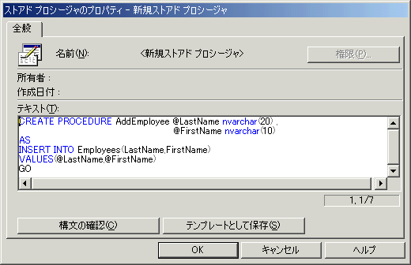
ストアドプロシージャ作成ウィザードによるストアドプロシージャの作成
ストアドプロシージャ作成ウィザードを使用すると、ストアドプロシージャを作成するためのスケルトンのT-SQLステートメントを得ることができます。ストアドプロシージャ作成ウィザードでは、行の挿入、削除、更新を行うストアドプロシージャの作成を行うことができますが、行を取得するストアドプロシージャを作成することはできません。
実習 ストアドプロシージャ作成ウィザードを使用したストアドプロシージャの作成
ストアドプロシージャ作成ウィザードを使用して、簡単なストアドプロシージャの作成を行いましょう。
- Enterprise Managerのメニューから [ツール] – [ウィザード] をクリックします。
- [ウィザードの選択] ダイアログ ボックスが表示されます。[データベース] を展開し [ストアド プロシージャ作成ウィザード] を選択します。[OK] をクリックします。
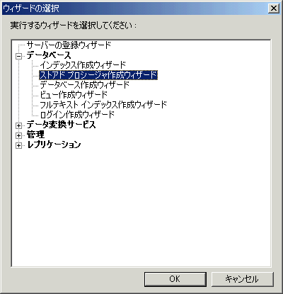
- [ストアドプロシージャ作成ウィザード] が表示されます。[次へ] をクリックします。
- [データベースの選択] 画面が表示されます。[データベース名] から “Northwind” データベースを選択し、[次へ] をクリックします。
- [ストアドプロシージャの選択] 画面が表示されます。選択したデータベース内のテーブルがすべて表示され、それぞれに [挿入]、[削除]、[更新] を選択するチェック ボックスが表示されます。ここで選択したチェック ボックスに従ったT-SQLステートメントのスケルトンが作成されます。ここでは、[Employees] テーブルの [挿入] 列のチェック ボックスをオンします。[次へ] をクリックします。
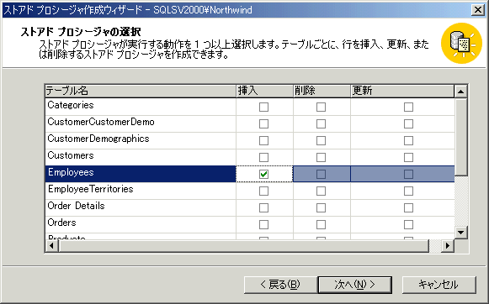
- [ストアドプロシージャ作成ウィザードの完了] 画面が表示されます。この画面では、ウィザードで作成されるストアドプロシージャの一覧が表示されます。ストアドプロシージャの名前や定義を編集する場合は、編集するストアドプロシージャを選択し、[編集] をクリックします。
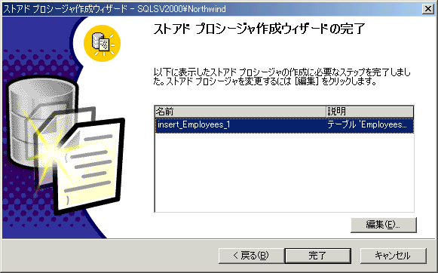
- [ストアドプロシージャの編集] ダイアログ ボックスが表示されます。この画面には、ストアドプロシージャで使用するテーブルの列が一覧表示されます。 [選択] チェック ボックスがオンされている列がストアドプロシージャの中で使用されます。ここでは、[LastName] および [FirstName] 列以外のチェックボックスを全てオフします。
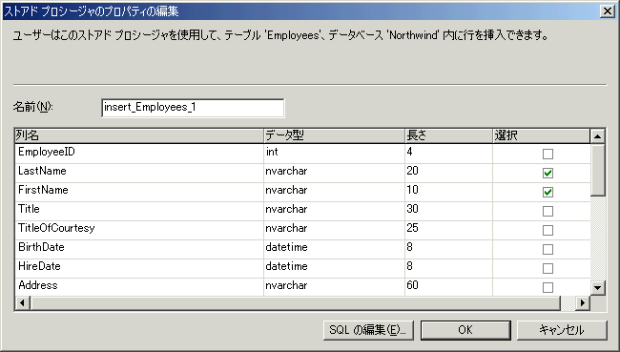
- 作成されるストアドプロシージャを直接編集するには、[SQLの編集] をクリックします。
- [ストアドプロシージャSQLの編集] ダイアログ ボックスが表示されます。前回の実習「Enterprise Managerを使用したストアドプロシージャの作成」と同様のストアドプロシージャが表示されることを確認してください。編集を終えたら、[OK] をクリックします。
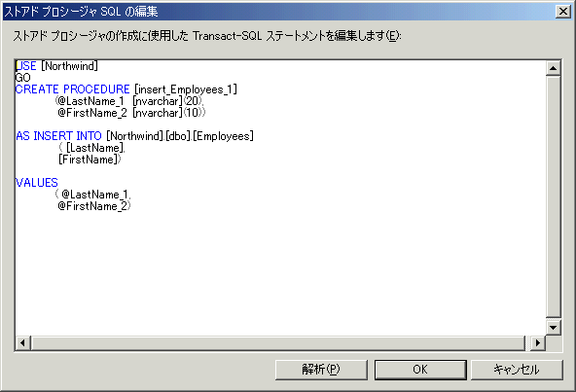
- [ストアドプロシージャ作成ウィザードの完了] 画面に戻ります。全てのストアドプロシージャの編集を終えたら、[完了] をクリックします。
ストアドプロシージャの変更と削除には、それぞれALTER PROCEDUREステートメントとDROP PROCEDUREステートメントを使用します。
1.4 ストアドプロシージャの管理
ALTER PROCEDUREによるストアドプロシージャの変更
ALTER PROCEDUREステートメントを使用すると、作成済みのストアドプロシージャの定義を変更することができます。ALTER PROCEDUREステートメントを実行しても、ストアドプロシージャに対して設定されていた権限は残されます。ただし、ALTER PROCEDUREステートメントでは、ストアドプロシージャ内の一部のステートメントだけを変更することはできません。ストアドプロシージャ全体を書き換えます。ALTER PROCEDUREステートメントの基本的な構文は次のようになります。
ALTER PROC[EDURE] procedure_name
[{ @parameter_name data_type }] [=default] [OUTPUT]
[,...,n]
AS sql_statement
ALTER PROCEDUREステートメントで使用する各句の詳細はCREATE PROCEDUREと同じです。
DROP PROCEDUREによるストアドプロシージャの削除
DROP PROCEDUREステートメントは、指定したストアドプロシージャを削除します。グループ化されているストアドプロシージャは同時に削除されます。DROP PROCEDUREステートメントの構文は次のようになります。
DROP PROCEDURE procedure_name
ストアドプロシージャの定義の確認
sp_helptextシステム ストアドプロシージャを使用するとストアドプロシージャの定義を確認することができます。sp_helptextは次のように使用します。
sp_helptext procedure_name
sp_helptextを使用して、実習で作成したストアドプロシージャ「AddEmployee」の定義を確認すると次のようになります。
Text
---------------------------------------------------------------------------------------------------
CREATE PROCEDURE AddEmployee @LastName nvarchar(20) ,
@FirstName nvarchar(10)
AS
INSERT INTO Employees(LastName,FirstName)
VALUES(@LastName,@FirstName)

第2部 トリガ
トリガとは
2.1 トリガの概要
トリガは、テーブルがUPDATE、INSERT、DELETEステートメントのいずれかによって変更されたときに、SQL Serverが自動的に実行する特殊なストアドプロシージャです。トリガには、ストアドプロシージャと同じようにT-SQLステートメントを含むことができますが、トリガの名前を指定して実行することはできません。
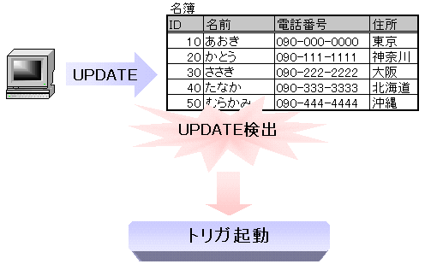
TRUNCATE TABLE ステートメントとトリガの起動
TRUNCATE TABLE ステートメントは、条件を指定しないDELETEステートメントと同じく、テーブル内の全ての行を削除します。ただし、TRUNCATE TABLE ステートメントによって行の削除が実行されても、DELETEトリガは起動しません。
トリガが起動される回数
トリガは、複数の行に影響を与えるステートメントによって起動された場合でも、1つのステートメントにつき1回しか起動されません。つまり、テーブルから10行のデータを削除するDELETEステートメントが実行されても、トリガは1回しか起動しません。1行のデータを削除するDELETEステートメントが10回呼ばれた場合は、10回トリガが起動します。トリガの動作が、データが修正された行数に影響される場合は、複数行のデータ修正に対応する動作をトリガで行わなくてはいけません。
トリガのネストと再帰
トリガにより実行された操作が別のトリガを起動する場合、そのトリガはネストされます。トリガは最高32レベルまでネストすることができます。トリガがネストできるかどうかは、サーバーの設定オプション nested triggers で決まります。既定の設定では、トリガのネストは許可されています。ネストを無効に変更する場合は、sp_configureを使用して、nested triggers を 0 に設定します。
EXECUTE sp_configure 'nested triggers',0
トリガとトランザクション
トリガは常に1つのトランザクション内で実行されるので、ネストしたトリガのどこかで障害が発生した時点で、トランザクション全体が取り消され、全ての変更がロールバックされます。
トリガが自分自身を呼び出すようなトリガを再帰トリガといいます。再帰トリガには次の2種類があります。
- 直接再帰
起動したトリガが実行した操作によって、自分自身が起動するようなトリガを直接再帰といいます。直接再帰は、RECURSIVE_TRIGGERデータベースオプションがONになっている場合のみ実行されます。
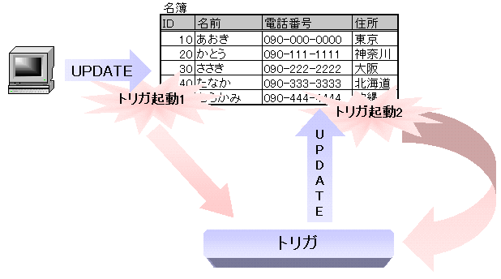
- 間接再帰
起動したトリガが実行した操作によって、別のトリガと起動し、そのトリガが実行した操作によって結果的に最初に起動したトリガが再び起動されるようなトリガを、間接再帰といいます。間接再帰を禁止する場合は、サーバー オプションのnested triggersを 0 に設定する必要があります。
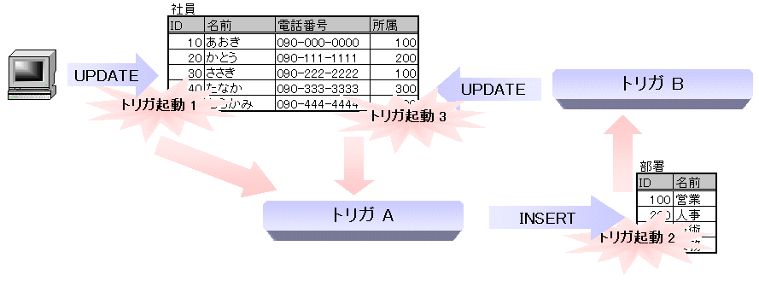
トリガのネスト レベルを調べるには、TRIGGER_NESTLEVEL() を使用します。構文は次のようになります。
TRIGGER_NESTLEVEL ([object_id])
現在のネスト レベルを調べる場合は、object_idパラメータは指定しません。
トリガを使用する状況
トリガは、制約と同じく、データの整合性と、ビジネス ルールを守るために使用されます。ただし、必要とされるルールが制約とデフォルトによって対応できる場合には、そちらを使用するようにしてください。
また、あるテーブルに変更が加えられた時点で、別のテーブルにも変更を自動的に加えたり、メールの送信のような動作を実行することができます。
AFTERトリガとINSTEAD OFトリガ
トリガには、その起動タイミングと動作の違いにより、AFTERトリガとINSTEAD OFトリガがあります。SQL Server 2000ではAFTERトリガが既定の設定になります。
- AFTERトリガ
AFTERトリガは、トリガを起動する要因となったステートメントの操作がすべて成功した後に起動されます。ステートメントが制約に違反したなどの理由でエラー終了した場合は、起動されません。それぞれのトリガ起動操作(UPDATE、INSERT、DELETE)に対して複数のAFTERトリガを指定することができます。
- INSTEAD OFトリガ
INSTEAD OFトリガは、トリガを起動した操作(UPDATE、INSERT、DELETE)の代わりに実行されます。個々のトリガ動作に対して指定できるINSTEAD OFトリガは1つだけです。INSTEAD OFトリガを使用すると、INSERTおよびUPDATEステートメントから渡されたデータに対して整合性のチェックを行うことができます。また、複数のテーブルから構成されるビューにINSTEAD OFトリガが設定されている場合、INSERT、UPDATE、DALETEの各ステートメントは、ビューを構成するどのテーブルにも直接処理を行わずに、トリガを起動します
insertedテーブルとdeletedテーブル
トリガのステートメントでは、deletedテーブルとinsertedテーブルという2つの特別な一時テーブルを参照することができます。このメモリ上に格納されるテーブルを使用して、データ変更の影響を調べることができます。ただし、このテーブルのデータを変更することはできません。
- insertedテーブル
insertedテーブルは、INSERTまたは、UPDATEステートメントによって挿入された行のコピーを保持しています。UPDATEステートメントの場合は、変更後の行がinsertedテーブルにコピーされます。
- deletedテーブル
deletedテーブルは、DELETEまたは、UPDATEステートメントによって削除された行のコピーを保持しています。UPDATEステートメントの場合は、変更前の行がdeletedテーブルにコピーされます。INSERTステートメントの実行により起動されたトリガからでもdeletedテーブルを参照することは可能です。ただし、その内容は空です。

CREATE TRIGGERステートメント
2.2 トリガの作成
トリガの作成には、CREATE TRIGGERステートメントを使用します。CREATE TRIGGERの基本的な構文は次のようになります。
CREATE TRIGGER trigger_name
ON {table | view}
{
{{FOR | AFTER | INSTEAD OF} {[DELETE] [,] [INSERT] [,] [UPDATE]}
AS
sql_statement [...n]
}
}

パラメータ | 解説
trigger_name | トリガの名前です。
ON | トリガの定義を開始するキーワードです。
table | view | トリガが実行されるテーブルまたはビューです
FOR | トリガをアクティブにするステートメントを指定します。FORキーワードだけが指定されている場合、AFTERが規定値となります。
AFTER | トリガを起動する SQL ステートメントに指定されているすべての操作の実行が成功したときにのみ、トリガが起動されることを指定します。
INSTEAD OF | トリガを起動する SQL ステートメントの代わりにそのトリガが実行されることを指定します。
[DELETE] [,] [INSERT] [,] [UPDATE]} | どのステートメントがトリガをアクティブにするかを指定するキーワードです。DELETE、INSERT、UPDATEの中から一つ以上のオプションを指定する必要があります。
AS | トリガが行う動作をASにつづけて記述します。
sql_statement | トリガ条件とトリガ動作です。

AFTERトリガの使用
AFTERトリガは前述した通り、トリガとなった操作の完了後に起動されます。AFTERトリガの例として、“Northwind” データベースの [Products] テーブルがUPDATEされたときに、製品価格をチェックし、更新前と更新後の価格差が50%以上の場合に、その更新をロールバックするトリガを考えてみましょう。
実習 AFTERトリガを使用した更新チェック処理
“Northwind” データベースの [Products] テーブルにUPDATEトリガを作成します。通常、トリガの内部では、メッセージの出力を行いませんが、この実習ではトリガの動作を理解しやすくするため、PRINTステートメントを使用しています。
- トリガを作成します。クエリ ウィンドウのエディタ ペインに次のクエリを入力し、実行します。
USE Northwind
GO
IF EXISTS (SELECT name
FROM sysobjects
WHERE name = 'UpdatePriceCheck' AND
①
type = 'TR')
DROP TRIGGER UpdatePriceCheck
GO
CREATE TRIGGER UpdatePriceCheck
②
ON Products
③
AFTER UPDATE
AS
④
IF UPDATE(UnitPrice)
BEGIN
DECLARE @OldPrice money ,@NewPrice money
SELECT @OldPrice = UnitPrice
FROM deleted
⑤
SELECT @NewPrice = UnitPrice
FROM inserted
IF (@NewPrice > (@OldPrice * 1.5))
BEGIN
PRINT '価格が高すぎます。更新は取り消されます。'
⑥
ROLLBACK
END
ELSE IF (@NewPrice < (@OldPrice * 0.5))
BEGIN
PRINT '価格が安すぎます。更新は取り消されました。'
⑦
ROLLBACK
END
ELSE
BEGIN
PRINT '製品価格を更新しました。'
PRINT CONVERT(varchar(8),@OldPrice) + ' → ' + CONVERT(varchar(8),@NewPrice)
END
END
GO
- 作成したトリガを起動させます。クエリ ウィンドウのエディタ ペインに次のクエリを入力し、実行します。このクエリは「Chai」の価格を現在の２倍にします。
UPDATE Products
SET UnitPrice = UnitPrice * 2
WHERE ProductName = 'Chai'
GO
- 次のようにメッセージが表示され、価格の更新はロールバックされます。
製品価格が高すぎます。更新は取り消されました。
- 今度は新しい価格を1.2倍に更新しましょう。次のクエリを入力し、実行してください。
UPDATE Products
SET UnitPrice = UnitPrice * 1.2
WHERE ProductName = 'Chai'
GO
- 次のようにメッセージが表示され、価格が更新されます。
製品価格を更新しました。
18.00 → 21.60

(1 件処理されました)
- 解説
このトリガ「UpdatePriceCheck」は、[Products] テーブルに更新が行われることで起動します。まず、[UnitPrice] 列が変更されているかどうかをチェックし、変更されている場合は、deletedテーブルから更新前の価格を、insertedテーブルから更新後の価格を取り出します。更新前と更新後の価格差が50％以上であった場合、UPDATEステートメントをロールバックします。
- トリガの存在を確認する
同じ名前のトリガがテーブルに定義されていないことを確認します。同名のトリガが存在する場合は、トリガを削除します。トリガの [type] 列の値は「TR」です。
- 作成するテーブルを指定する
ON句では、トリガを作成するテーブルまたは、ビューを指定します。
- トリガの起動条件を指定する
必ずトリガの起動条件を指定しなくてはいけません。ここでは、テーブルの更新処理後にトリガが起動するように指定しています。
- 列の更新を確認する
UPDATEトリガでは、IF UPDATEを使用して特定の列が更新されたかどうかを調べることができます。ここでは、[UnitPrice] 列のデータが更新されているかどうかをチェックしています。
- 更新前および更新後の価格を取り出す
deletedテーブルから更新前の価格を、insertedテーブルから更新後の価格を取り出しローカル変数に設定します。
- 価格を1.5倍以上に更新した場合にロールバックする
更新する価格が、元の価格の1.5倍以上になる場合は、メッセージを出力して呼び出し元のUPDATEステートメントをロールバックします。

- 価格を半額以下に更新した場合にロールバックする
更新する価格が、元の価格の半額以下になる場合は、メッセージを出力して呼び出し元のUPDATEステートメントをロールバックします。
INSTEAD OFトリガの使用
INSTEAD OFトリガの使用例として “Northwind” データベースの [Orders] テーブルのデータを削除するトリガを考えてみましょう。
実習 INSTEAD OFトリガを使用した複数テーブルの削除
[Orders] テーブルの行を削除する際に、[Order Details] テーブルに削除対象の [OrderID] をもつ行が存在する場合、FOREIGN KEY 制約に違反するため削除が失敗します。これを回避するINSTEAD OFトリガ「DeleteOrderData」を作成しましょう。このトリガは、削除対象の [OrderID] を持つ [Order Details] テーブルの行を削除した後で、[Orders] テーブルの該当する行を削除します。
- 最初に、削除する行のデータを確認します。クエリ ウィンドウのエディタ ペインに次のクエリを入力し、実行してください。これは、[OrderID] 列が「10248」の [Orders] テーブルと [Order Details] テーブルの行を抽出します。
USE Northwind
SET NOCOUNT ON
DECLARE @OrderID int
SET @OrderID = 10248
PRINT '[Ordersテーブル]'
SELECT OrderID,EmployeeID,OrderDate FROM Orders
WHERE OrderID =@OrderID
PRINT '[Order Detailsテーブル]'
SELECT * FROM [Order Details]
WHERE OrderID =@OrderID
SET NOCOUNT OFF
GO
- 結果ペインに次のように表示されることを確認してください。
[Ordersテーブル]
OrderID EmployeeID OrderDate
----------- ----------- ------------------------------------------------------
10248 5 1996-07-04 00:00:00.000

[Order Detailsテーブル]
OrderID ProductID UnitPrice Quantity Discount
----------- ----------- --------------------- -------- ------------------------
10248 11 14.0000 12 0.0
10248 42 9.8000 10 0.0
10248 72 34.8000 5 0.0
- トリガを作成する前に、削除を実行してみましょう。次のクエリを入力し、実行してください。
USE Northwind
GO
DELETE FROM Orders
WHERE OrderID = 10248
GO
- 次のようなメッセージが表示され、行の削除は処理されません。
サーバー : メッセージ 547、レベル 16、状態 1、行 1
DELETE ステートメントは COLUMN REFERENCE で、制約 'FK_Order_Details_Orders' と矛盾しています。矛盾が発生したのは、データベース 'Northwind'、テーブル 'Order Details', column 'OrderID' です。
ステートメントは終了されました。
- トリガを作成します。次のクエリを入力し、実行してください。
USE Northwind
GO
IF EXISTS(SELECT name
FROM sysobjects
WHERE name = 'DeleteOrderData' AND
type = 'TR')
DROP TRIGGER DeleteOrderData
GO
CREATE TRIGGER DeleteOrderData
ON Orders
①
INSTEAD OF DELETE
AS
DECLARE @DelOrderId int
②
IF @@ROWCOUNT <> 0
BEGIN
SELECT @DelOrderId = OrderId
③
FROM deleted
IF EXISTS ( SELECT *
FROM [Order Details]
WHERE OrderId = @DelOrderId)
BEGIN
④
PRINT '注文明細を削除しました'
DELETE FROM [Order Details]
WHERE OrderId = @DelOrderId
END
DELETE FROM Orders
⑤
WHERE OrderId = @DelOrderId
END
GO
- トリガを起動させて動作確認を行います。手順3のクエリをもう一度実行してください。結果ペインに次のメッセージが表示されることを確認してください。

注文明細を削除しました

(3 件処理されました)

(1 件処理されました)

(1 件処理されました)
- 行が削除されたことを確認します。手順1のクエリをもう一度実行してください。結果ペインには次のように表示されます。
[Ordersテーブル]
OrderID EmployeeID OrderDate
----------- ----------- ------------------------------------------------------

[Order Detailsテーブル]
OrderID ProductID UnitPrice Quantity Discount
----------- ----------- --------------------- -------- ------------------------
- 解説
この実習で作成したトリガ「DeleteOrderData」は、[Orders] テーブルの行を削除するときに、[Orders] テーブルと [Order Details] テーブルの FOREIGN KEY 制約に矛盾しないようにするため、[Order Details] テーブルの該当行を削除後に、[Orders] テーブルの行を削除するINSTEAD OFトリガです。INSTEAD OFトリガではなく、AFTERトリガを使用するとDELETE処理の終了後にトリガが起動されるので、トリガが起動する前に制約がチェックされ、トリガが起動されることなくDELETE処理が失敗します。
- トリガを作成するテーブルと起動条件を指定する
[Orders] テーブルに INSTEAD OFトリガを作成するように指定します。このトリガが起動する条件はテーブルに対してDELETEステートメントが実行された場合です。
- 削除された行が存在することを確認する
@@ROWCOUNT を使用して削除された行があることを確認します。@@ROWCOUNTは直前のステートメントの実行により影響を受けた行数を返します。
@@ROWCOUNT関数を使用する際の注意事項
@@ROWCOUNT関数はIFステートメントやPRINTステートメントのように行を返さないステートメントが実行されると 0 に設定されます。あるステートメントにより影響を受けた行数を２箇所以上で参照する場合は、まず@@ROWCOUNT関数の値をローカル変数に設定し、その後の処理ではローカル変数を参照するようにします。
- 削除対象の OrderID を取り出す
DELETEステートメントで削除するように指定された行の [OrderID] 列の値をdeletedテーブルから取り出し、ローカル変数に設定します。
- [Order Details] テーブルの該当する行を削除する
[Order Details] テーブルに、③で取り出した OrderID と一致する [OrderID] 列をもつ行が存在する場合に、その行をすべて削除します。また、動作確認のため、PRINTステートメントで削除を行ったことを表示しています。
- [Orders] テーブルの該当行を削除する
④のDELETEステートメントにより [Order Details] テーブル内の削除対象の行と同じOrderIDをもつ行は削除されているので、FOREIGN KEY 制約に違反することなく [Orders] テーブルのレコードを削除することができます。

トリガの情報表示
2.3 トリガの管理
トリガの情報を表示させるには、sp_helptextとsp_helptriggerの2つのシステム ストアドプロシージャを使用します。
トリガの定義を表示する
トリガを作成したステートメントを表示するには、sp_helptext システム ストアドプロシージャを使用します。使い方はストアドプロシージャの場合と同じです。
EXECUTE sp_helptext trigger_name
テーブルに対して設定されているトリガを表示する
ある特定のテーブルに設定されているトリガを表示するには、sp_helptriggerシステム ストアドプロシージャを使用します。
EXECUTE sp_helptrigger table_name
[Orders] テーブルに対してhelptriggerシステム ストアドプロシージャを実行した場合の結果は次のようになります。
trigger_name trigger_owner isupdate isdelete isinsert isafter isinsteadof
------------------ --------------- ----------- ----------- ----------- ----------- -----------
DeleteOrderData dbo 0 1 0 0 1

(1 件処理されました)
※上記の実行結果は、結果ペインに表示されたメッセージから空白を削除することで、短く編集してあります。
トリガの変更
トリガの定義を変更する場合は、ALTER TRIGGERステートメントを使用します。ストアドプロシージャと同じように、トリガ全体を定義しなおすことになります。ALTER TRIGGERステートメントの基本的な構文は次のようになります。指定することができるパラメータはCREATE TRIGGERと同じです。
ALTER TRIGGER trigger_name
ON {table | view}
{
{{FOR | AFTER | INSTEAD OF} {[DELETE] [,] [INSERT] [,] [UPDATE]}
AS
sql_statement [...n]
}
複数行が更新された場合の対処
前述したように、トリガは1つのステートメントによって複数の行に変更が行われた場合でも、1度しか実行されません。つまり、複数の行が変更された場合にも対応できるようにトリガを作成する必要があります。
実習 トリガ定義の変更
ALTER TRIGGERステートメントを使用して、実習「INSTEAD OFトリガを使用した複数テーブルの削除」で作成したトリガ「DeleteOrderData」を複数行の削除に対応できるように変更しましょう。
- クエリを変更します。クエリ ウィンドウのエディタ ペインに次のクエリを入力し、実行してください。
USE Northwind
GO
ALTER TRIGGER DeleteOrderData
ON Orders
INSTEAD OF DELETE
AS
IF @@ROWCOUNT <> 0
BEGIN
DELETE FROM [Order Details]
WHERE OrderId IN (SELECT OrderId
FROM deleted)
DELETE FROM Orders
WHERE OrderId IN (SELECT OrderId
FROM deleted)
END
GO
- トリガを起動して動作確認を行います。次のクエリを入力し、実行してください。このクエリは [Orders] テーブルから [EmployeeID] 列が「4」の行をすべて削除します。
USE Northwind
GO
DECLARE @EmployeeID int
SET @EmployeeID = 4
--データ削除
DELETE FROM Orders
WHERE EmployeeID = @EmployeeID
--削除結果表示
PRINT '[Ordersテーブル]'
SELECT OrderID,EmployeeID,OrderDate FROM Orders
WHERE EmployeeID = @EmployeeID
PRINT '[Order Detailsテーブル]'
SELECT * FROM [Order Details]
WHERE OrderID IN (Select OrderID FROM Orders
WHERE EmployeeID = @EmployeeID)
GO
- 結果ペインに表示される結果セットの行数が 0 であることを確認してください。
(420 件処理されました)

(156 件処理されました)

(156 件処理されました)

[Ordersテーブル]
OrderID EmployeeID OrderDate
----------- ----------- ------------------------------------------------------

(0 件処理されました)

[Order Detailsテーブル]
OrderID ProductID UnitPrice Quantity Discount
----------- ----------- --------------------- -------- ------------------------

(0 件処理されました)
トリガの削除
トリガの削除には、DROP TRIGGERステートメントを使用します。
DROP TRIGGER trigger_name
トリガの有効化/無効化
テーブルからトリガを削除することなく、その有効/無効を切り替えることができます。この切り替えにはALTER TABLEステートメントを使用します。トリガを作成した時点では、有効に設定されています。トリガを無効または、有効に設定するALTER TABLEステートメントは次のようになります。
ALTER TABLE table_name
[DISABLE | ENABLE] TRIGGER trigger_name
指定されたトリガは DISABLE TRIGGERで無効、ENABLE TRIGGERで有効に設定されます。
トリガの暗号化
ストアドプロシージャと同様に、トリガの定義を暗号化することができます。暗号化するには、CREATE TRIGGERおよび、ALTER TRIGGERステートメントにWITH ENCRYPTION 句を指定します。
Enterprise Managerを使用したトリガの作成と管理
トリガの作成と管理にEnterprise Managerを使用することができます。Enterprise Managerを使用したトリガの作成と管理は次のように行います。
- Enterprise Managerのコンソール ツリーで目的のデータベースを展開し、[テーブル] をクリックします。
- 詳細ペインのトリガを作成するテーブルを右クリックし、ショートカット メニューで [すべてのタスク] をポイントし [トリガの管理] を選択します。
- [トリガのプロパティ] ダイアログ ボックスが表示されます。新規にトリガを作成する場合は、[テキスト] ボックスにトリガを作成するT-SQLステートメントを入力し、[適用] をクリックします。
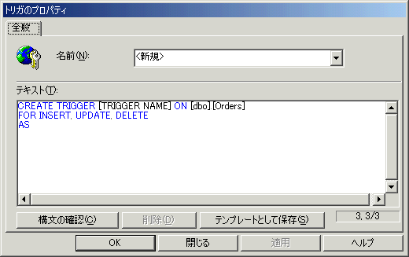
- 既存のトリガを確認または、変更する場合は [名前] ボックスの一覧から目的のトリガ名を選択します。[テキスト] ボックスにトリガを作成したT-SQLステートメントが表示されます。定義を変更する場合は、表示されたT-SQLステートメントを編集し [適用] をクリックします。
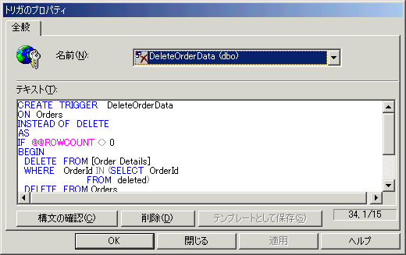

第3部 ユーザー定義関数
ユーザー定義関数とは
3.1 ユーザー定義関数の概要
関数は、1つ以上のT-SQLステートメントで構成されるサブルーチンです。SQL Server 2000では、組み込みの関数を使用するだけではなく、ユーザーが独自に定義する関数を作成することができます。ユーザー定義関数の作成にはCREATE FUNCTIONステートメントを使用します。ユーザー定義関数はシステム関数と同様に、クエリから呼び出すことができます。また、ストアドプロシージャのようにEXECUTEステートメントで実行することもできます。
ユーザー定義関数で使用できる組み込み関数
ユーザー定義関数内のステートメントでは、組み込みの非決定的な関数を使用することができません。決定的な関数とは、ある値をパラメータとして呼び出したときに、必ず同じ結果を返す関数のことです。逆に、非決定的な関数は、一定の入力値をパラメータとして呼び出しても、そのたびに異なる結果を返す可能性がある関数を指します。組み込みの非決定的関数の一覧は次のようになります。
組み込みの非決定的関数
@@CONNECTIONS | @@CPU_BUSY | @@IDLE
@@IO_BUSY | @@MAX_CONNECTIONS | @@PACK_RECEIVED
@@PACK_SENT | @@PACKET_ERRORS | @@TIMETICKS
@@TOTAL_ERRORS | @@TOTAL_READ | @@TOTAL_WRITE
GETDATE | GETUTCDATE | NEWID
RAND | TEXTPTR
副作用の制限
関数のステートメントは副作用を伴うことはできません。関数の副作用とは、その関数のローカルなオブジェクト以外を永続的に変更してしまうことを指します。つまり、関数は、テーブルなどのデータベース オブジェクトを変更できません。関数内で変更できるのは、ローカル変数やローカル カーソルなどの関数内部でのみ有効なローカル オブジェクトだけです。また、電子メールの送信や、ユーザーに返す結果セットの作成などを行うこともできません。
スキーマ バインド
関数が参照するデータベース オブジェクトに対して、バインドするように指定することができます。スキーマ バインドを行う場合は、ユーザー定義関数を作成する際に、CREATE FUNCTIONステートメントでSCHEMABINDING句を指定します。スキーマにバインドした関数が参照するデータベース オブジェクトは、ALTERおよびDELETEステートメントによる変更、削除が行えなくなります。
スキーマ バインドをしていない関数が参照するテーブルなどのスキーマが変更された場合、その変更は関数の結果に反映されません。
ユーザー定義関数の種類
ユーザー定義関数は、0または1つ以上のパラメータを受け取り、int、char、decimalなどのスカラ値を返すスカラ関数とテーブルを返すテーブル値関数があります。使用できるパラメータの最大数は1024個です。また、ストアドプロシージャとは異なり出力パラメータをサポートしません。
関数の持つ既定値の使用
ストアドプロシージャと同じく、関数にも既定値を設定することができますが、既定値を使用する場合の呼び出し方が異なります。ストアドプロシージャの場合は、パラメータが指定されないと、自動的に既定値が使用されますが、関数の既定値を使用するには、関数の呼び出し時にDEFAULTキーワードを指定する必要があります。
スカラ関数
スカラ関数は、RETURNS句で定義された型の単一データ値を返します。bigint型やsql_variant型などを含むすべてのスカラ型を使用することができます。timestamp型、ユーザー定義型、table型、cursor型、text型、ntext型、image型のデータ型を返すことはできません。関数の本体であるBEGIN...ENDブロック内には、戻り値を返すための一連のT-SQLステートメントが含まれます。スカラ関数は、複数の場所で同じ演算を行わせる必要がある場合に便利です。
単純な関数への分割
関数を作成する場合は、1つの複雑な関数を作るのではなく、複数の簡単な関数を作成し、それらをネストさせて結果を作成することをお勧めします。そうすることで、作成した関数をより多くの場所で利用できる可能性があります。

テーブル値関数
テーブル値関数はtable型を返します。テーブル値関数は、テーブルの作成方法により次の2つに分けられます。
- インライン テーブル値関数
インライン テーブル値関数には、BEGIN...ENDブロックがありません。インライン テーブル値関数が返すテーブルは、単一のSELECTステートメントの処理結果になります。
- 複数ステートメント テーブル値関数
複数ステートメント テーブル値関数は、BEGIN...ENDブロック内のT-SQLステートメントによりテーブルを作成し、返します。
この2つのtable型を返すユーザー定義関数は、T-SQLのテーブル式または、ビュー式が許容される場所で使用することができます。ビューは単一のSELECTステートメントしか含めることができませんが、ユーザー定義関数を使用するとより複雑な処理によってテーブルを作成することができます。また、ストアドプロシージャと比較した場合、単一の結果セットを返すストアドプロシージャはT-SQLステートメントのFROM句で使用することができませんが、table型を返すテーブル値関数はFROM句で使用できます。
スカラ値関数の作成と使用
3.2 ユーザー定義関数の作成と使用
スカラ関数を作成するCREATE FUNCTIONステートメントの基本的な構文は次のようになります。
CREATE FUNCTION [ owner_name.] function_name
([{@parameter_name [AS] scalar_parameter_data_type [=default]}[,...n]])
RETURNS scalar_return_data_type
[WITH [[ENCRYPTION] [,] [SCHEMABINDING]]]
[AS]
BEGIN
function_body
RETURN scalar_expression
END

パラメータ | 解説
owner_name. | ユーザー定義関数を所有するユーザー ID の名前です。
function_name | ユーザー定義関数の名前です。
@parameter_name | ユーザー定義関数内のパラメータです。
scalar_parameter_data_type | パラメータのデータ型です。
scalar_return_data_type | スカラ ユーザー定義関数の戻り値です。スカラ データ型を指定します。
ENCRYPTION | SQL Server がCREATE FUNCTION ステートメントのテキストを含むシステム テーブルの列を暗号化する為のキーワードです。
SCHEMABINDING | 参照するデータベース オブジェクトに対して、その関数がバインドするように指定するキーワードです。
function_body | 戻り値を返す一連のT-SQLステートメントを指定します。
RETURN scalar_expression | 戻り値を返す式を指定します。
実習 スカラ関数の作成と動作確認
CREATE FUNCTIONステートメントを使用して、簡単なスカラ関数を作成しましょう。
- スカラ関数「MySubtotal」を作成します。クエリ ウィンドウのエディタ ペインに次のクエリを入力し、実行してください。このユーザー定義関数はパラメータとして渡された単価、購入数量、割引率を元に、小計を計算します。
USE Northwind
GO
IF EXISTS(SELECT name
FROM sysobjects
①
WHERE name = 'MySubtotal' AND
type = 'FN')
DROP FUNCTION MySubtotal
GO
CREATE FUNCTION MySubtotal
(@Price money,@Quantity smallint,@Discount real)
②
RETURNS money
AS
BEGIN
RETURN (@Price * @Quantity * (1 - @Discount) +(@Price * 0.05))
③
END
GO
- 作成したスカラ関数「MySubtotal」をEXECUTEステートメントを使用して呼び出します。エディタ ペインに次のクエリを入力し、実行してください。
USE Northwind
GO
DECLARE @SubTotal money
④
EXECUTE @SubTotal = dbo.MySubtotal 500,12,0.25
PRINT '小計は次の通りです'
PRINT '\' + CONVERT (nchar(8),@SubTotal) + '- (税込み)'
GO
- 結果ペインに次のように表示されることを確認してください。
小計は次の通りです
\ 4525.00- (税込み)
- 解説
単価、購入数量、割引率を元に小計を計算するスカラ関数「MySubtotal」を作成し、EXECUTEステートメントを使用して呼び出しています。
- ユーザー定義関数の存在を確認する
同じ名前のユーザー定義関数がデータベースに存在しないことを確認します。同名のユーザー定義関数が存在する場合は、そのユーザー定義関数を削除します。スカラ関数の [type] 列の値は「FN」です。
- パラメータと戻り値の型を指定する
パラメータと戻り値の型を指定します。
- 関数の本体を定義する
関数の本体をBEGIN...ENDの間に定義します。
- スカラ関数を呼び出す
EXECUTEステートメントを使用してスカラ関数を呼び出します。スカラ関数を呼び出すときには、関数の所有者と関数名の最低2つの要素を必ず指定する必要があります。
[database_name.]owner_name.function_name [parameter] [,...]
また、実習の例では、パラメータ名を指定しないで、パラメータが定義されている順番どおりに引数を渡していますが、パラメータ名を指定して引数を渡すこともできます。パラメータ名を指定する場合は、引数の順番を守る必要はありません。

EXECUTE @SubTotal=dbo.MySubtotal @Quantity=12,@Discount=0.25,@Price=500
スカラ関数をSELECT文で使用するには
スカラ関数をSELECT文などのスカラ式が使用される場所で呼び出す場合は、次の例ようにパラメータを括弧で囲みます。
SELECT dbo.MySubtotal(500,12,0.25) AS 'Sub Total'
インライン テーブル値関数の作成と使用
インライン テーブル値関数を作成するCREATE FUNCTIONステートメントの基本的な構文は次のようになります。
CREATE FUNCTION [ owner_name.] function_name
([{@parameter_name [AS] scalar_parameter_data_type [=default]}[,...n]])
RETURNS TABLE
[WITH [[ENCRYPTION] [,] [SCHEMABINDING]]]
[AS]
RETURN [(] select-stmt [)]
インライン テーブル値関数のパラメータは、スカラ値関数のパラメータと、そのほとんどが同じです。次の表にスカラ値関数との差分を示します。
パラメータ | 解説
TABLE | 関数の戻り値がテーブルになるように指定します。
select-stmt | インライン テーブル値関数の戻り値を定義する単一の SELECT ステートメントです。

実習 インライン テーブル値関数の作成と動作確認
インライン テーブル値関数を作成し、呼び出してみましょう。この実習で作成するインライン テーブル値関数「SelesByEmployee」は従業員ごとの注文情報をテーブルとして返します。
- インライン テーブル値関数「SelesByEmployee」を作成します。クエリ ウィンドウのエディタ ペインに次のクエリを入力し、実行してください。
USE Northwind
GO
IF EXISTS (SELECT name
FROM sysobjects
①
WHERE name = 'SalesByEmployee' AND
type = 'IF')
DROP FUNCTION SalesByEmployee
GO
CREATE FUNCTION SalesByEmployee(@EmployeeID As int)
RETURNS TABLE
AS
RETURN
(SELECT OrderDate, Subtotal, LastName + ' ' + FirstName AS [Employee Name]
FROM [Order Subtotals] INNER JOIN
②
Orders ON [Order Subtotals].OrderID = Orders.OrderID INNER JOIN
Employees ON Orders.EmployeeID = Employees.EmployeeID
WHERE Orders.EmployeeID = @EmployeeID)
GO
- 作成した関数を実行します。次のクエリを入力し、実行してください。このクエリは従業員番号が「1」の従業員が担当した注文ごとの金額と注文日時を出力します。
USE Northwind
GO
SELECT * FROM SalesByEmployee(1)
GO
- 結果ペインにユーザー定義関数「SalesByEmployee」によって返されたテーブルが、結果セットとして表示されます。
OrderDate Subtotal Employee Name
------------------------------------------------------ --------------------- -------------------
1996-07-17 00:00:00.000 1614.8800 Davolio Nancy
1996-08-01 00:00:00.000 1376.0000 Davolio Nancy
1996-08-07 00:00:00.000 291.8400 Davolio Nancy
・
・
・
1998-05-05 00:00:00.000 484.5000 Davolio Nancy
1998-05-06 00:00:00.000 1255.7200 Davolio Nancy

(123 件処理されました)
- 解説
インライン テーブル値関数の例として、[Order Subtotals] ビュー、[Orders] テーブル、[Employees] テーブルから、注文日、小計、従業員名をもつテーブルを返す関数「salesByEmployee」を作成しています。
- ユーザー定義関数の存在を確認する
同じ名前のユーザー定義関数がデータベースに存在しないことを確認します。同名のユーザー定義関数が存在する場合は、そのユーザー定義関数を削除します。インライン テーブル関数の [type] 列の値は「IF」です。
- パラメータと戻り値の型を指定する
インライン テーブル関数では、RETURN句に続けて1つのSELECT文を記述します。

複数ステートメントのテーブル値関数の作成と使用
複数ステートメントのテーブル値関数を作成するCREATE FUNCTIONステートメントの基本的な構文は次のようになります。
CREATE FUNCTION [ owner_name.] function_name
([{@parameter_name [AS] scalar_parameter_data_type [=default]}[,...n]])
RETURNS @return_variable TABLE <table_type_definition>
[WITH [[ENCRYPTION] [,] [SCHEMABINDING]]]
[AS]
BEGIN
function_body
RETURN
END
複数ステートメントのテーブル値関数のパラメータは、スカラ値関数および、インライン テーブル値関数のパラメータと、そのほとんどが同じです。次の表に差分を示します。
パラメータ | 解説
@return_variable | 戻り値として返される行を格納するTABLE変数を指定します。
table_type_definition | 戻り値として返すテーブルを定義します。
function_body | 戻り値として返す変数にデータを格納する一連のT-SQLステートメントを指定します。

実習 複数ステートメントのテーブル値関数の作成と動作確認
複数ステートメントのテーブル値関数を作成し、呼び出してみましょう。この実習で作成する複数ステートメントのテーブル値関数「DiscountRate」は顧客ごとの割引率を、売上金額によって決定し、テーブルとして返します。
- 複数ステートメントのテーブル値関数「DiscountRate」を作成します。クエリ ウィンドウのエディタ ペインに次のクエリを入力し、実行してください。
USE Northwind
GO
--テーブルの存在を確認
IF EXISTS ( SELECT name FROM sysobjects
①
WHERE name = 'DiscountRate' AND type = 'TF')
DROP FUNCTION DiscountRate
GO
--ユーザー定義関数作成
CREATE FUNCTION DiscountRate ()
--呼び出し元に返すテーブルの定義
RETURNS @DiscountRateTable TABLE
(CustomerID nchar(5),
②
Discount real)
AS
--データ作成処理
BEGIN
DECLARE @CustomerID nchar(5),@Total money,@Discount real
--カーソルの定義
DECLARE CursorTotal CURSOR FOR
SELECT CustomerID, SUM([Order Subtotals].Subtotal) AS Total
FROM [Order Subtotals] INNER JOIN
③
Orders ON [Order Subtotals].OrderID = Orders.OrderID
GROUP BY CustomerID
ORDER BY CustomerID
--カーソルのオープンと最初のレコードのテータをローカル変数に取り出す
OPEN CursorTotal
Fetch CursorTotal into @CustomerID,@Total
--すべてのレコードを処理するループ
WHILE (@@fetch_status = 0)
BEGIN
IF @Total < 1000
SET @Discount = 0.0 --売上金額の合計が 1000 未満の場合は割引なし
ELSE IF @Total < 10000
SET @Discount = 0.1 --売上金額の合計が 1000～9999 の場合は10%引き
ELSE
SET @Discount = 0.25 --売上金額の合計が 10000 以上の場合は25%引き
--呼び出し元に返すテーブルにデータを追加

INSERT INTO @DiscountRateTable(CustomerID,Discount)
④
VALUES (@CustomerID,@Discount )
--次のレコードデータをローカル変数に取り出す
Fetch CursorTotal into @CustomerID,@Total
END
--カーソルのクローズとメモリの開放
CLOSE CursorTotal
DEALlOCATE CursorTotal
RETURN
END
GO
- 作成した関数を実行します。次のクエリを入力し、実行してください。
USE Northwind
GO
SELECT * FROM DiscountRate()
GO
- 結果ペインにユーザー定義関数「DiscountRate」によって返されたテーブルが、結果セットとして表示されます。
CustomerID Discount
---------- ------------------------
ALFKI 0.1
ANATR 0.0
ANTON 0.1
・
・
・
WILMK 0.1
WOLZA 0.1

(88 件処理されました)

- 解説
この実習で作成したユーザー定義関数「DiscountRate」は、複数のステートメントによりテーブルを作成し、呼び出し元に返します。
- ユーザー定義関数の存在を確認する
同じ名前のユーザー定義関数がデータベースに存在しないことを確認します。同名のユーザー定義関数が存在する場合は、そのユーザー定義関数を削除します。複数ステートメントのテーブル値関数の [type] 列の値は「TF」です。
- 戻り値となるテーブルを定義する
戻り値とするテーブルを定義します。複数ステートメントのテーブル値関数では、このテーブルにデータを追加することで、呼び出し元に値を返します。この実習で作成した関数が返すテーブルには次のような列があります。
列名 | データ型
CustomerID | nchar(5)
Discount | real
- カーソルを作成する
[Orders] テーブルの [CustomerID] 列と顧客ごとに売上合計金額を集計した [Total] 列をもつカーソルを定義します。
- テーブルにデータを追加する
戻り値となるテーブル「@DiscountRateTable」にデータを追加します。
ユーザー定義関数の情報表示
3.3 ユーザー定義関数の管理
ユーザー定義関数の情報を表示させるには、sp_helpおよびsp_helptextの2つのシステム ストアドプロシージャを使用します。
ユーザー定義関数に関する情報を表示
sp_helpシステム ストアドプロシージャを使用すると、その関数の所有者やタイプ、作成日時を確認することができます。また、指定した関数がテーブル値関数の場合は、その戻り値となるテーブルの定義も確認できます。
EXECUTE sp_help function_name
インライン テーブル値関数「MySubtotal」を指定してsp_helpシステム ストアドプロシージャを実行した場合の結果は次のようになります。
Name Owner Type Created_datetime
-------------------- ----------- ------------------------------- -----------------------------
MySubtotal dbo scalar function 2001-06-19 23:04:12.717
※上記の結果は、結果ペインに出力されたデータを短く編集してあります。
ユーザー定義関数の定義を表示する
ユーザー定義関数を作成したステートメントを表示するには、sp_helptext システム ストアドプロシージャを使用します。使い方はストアドプロシージャを表示する場合と同じです。
EXECUTE sp_helptext function_name
ユーザー定義関数の変更
ユーザー定義関数の定義を変更する場合は、ALTER FUNCTIONステートメントを使用します。ALTER FUNCTIONステートメントの構文は次の通りです。また、使用することができるパラメータはCREATE FUNCTIONと同じです。
- スカラ値関数
ALTER FUNCTION [ owner_name.] function_name
([{@parameter_name [AS] scalar_parameter_data_type [=default]}[,...n]])
RETURNS scalar_return_data_type
[WITH [[ENCRYPTION] [,] [SCHEMABINDING]]]
[AS]
BEGIN
function_body
RETURN scalar_expression
END

- インラインテーブル値関数
ALTER FUNCTION [ owner_name.] function_name
([{@parameter_name [AS] scalar_parameter_data_type [=default]}[,...n]])
RETURNS TABLE
[WITH [[ENCRYPTION] [,] [SCHEMABINDING]]]
[AS]
RETURN [(] select-stmt [)]
- 複数ステートメントのテーブル値関数
ALTER FUNCTION [ owner_name.] function_name
([{@parameter_name [AS] scalar_parameter_data_type [=default]}[,...n]])
RETURNS @return_variable TABLE <table_type_definition>
[WITH [[ENCRYPTION] [,] [SCHEMABINDING]]]
[AS]
BEGIN
function_body
RETURN
END
ユーザー定義関数の削除
ユーザー定義関数の削除には、DROP FUNCTIONステートメントを使用します。
DROP FUNCTION function_name
Enterprise Managerを使用したユーザー定義関数の作成と管理
ユーザー定義関数の作成と管理にEnterprise Managerを使用することができます。Enterprise Managerを使用したユーザー定義関数の作成は次のように行います。
- Enterprise Managerのコンソール ツリーで目的のデータベースを展開し、[ユーザー定義関数] を右クリックして、ショートカット メニューから [新規ユーザー定義関数] をクリックします。
- [ユーザー定義関数のプロパティ] ダイアログ ボックスが表示されます。[テキスト] ボックスにユーザー定義関数を作成するT-SQLステートメントを入力し、[OK] をクリックします。
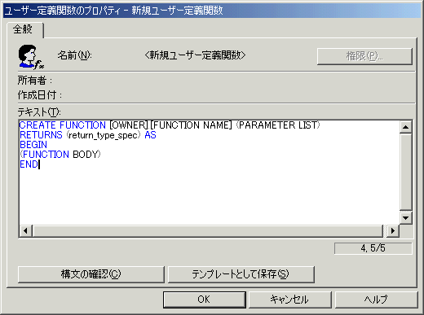
既存のユーザー定義関数の定義を参照または変更する手順は次のようになります。
- 参照または、変更するユーザー定義関数を右クリックし、ショートカット メニューから [プロパティ] をクリックします。
- [ユーザー定義関数のプロパティ] ダイアログ ボックスが表示されます。[テキスト] ボックスには、そのユーザー定義関数を作成したT-SQLステートメントが表示されます。
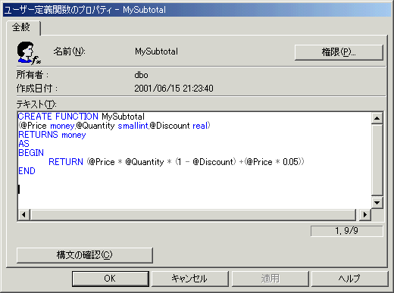
- ユーザー定義関数を修正する場合は、[テキスト] ボックスのT-SQLステートメントを編集し、[適用] をクリックします。

